|  |  |  |  |
| --- | --- | --- | --- |
| **C. R. A. L.**  **del GRUPPO BANCARIO MONTE DEI PASCHI DI SIENA**  SIENA, Via dei Termini, 31- Tel. 0577 552289  **www.cralmontepaschi.it** |  | | [imgres](https://www.facebook.com/CRALSIENAMONTEPASCHI/) |
| **SEGNALAZIONE PER I SOCI** | | Siena, 12 dicembre 2024 | |

**A T U T T I I S O C I**

**Libro “SIENA DEI NONNI”-Volume 1**

**Luca Luchini**

Si comunica a tutti i Soci che presentando la tessera associativa esclusivamente presso i seguenti punti vendita

* **Bookshop di Palazzo delle Papesse** - Via di Città, 126 – Siena
* **Store Dear Guests** - Via di Città, 48 – Siena

è possibile acquistare il libro di **Luca Luchini** “**SIENA DEI NONNI**” - Volume 1 - con uno **sconto del 20%** sul prezzo di copertina (€ 47,00).

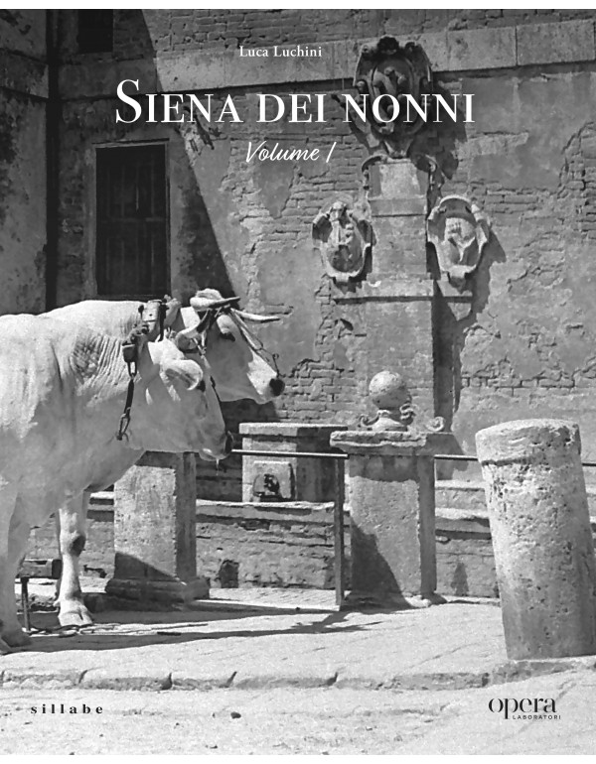

*A distanza di oltre trenta anni dalla prima edizione, esce in una versione rinnovata “Siena dei nonni” di Luca  
Luchini, lavoro fondamentale sulla Siena di inizio Novecento fino allo scoppio della seconda guerra mondiale,  
in quanto periodo mai analizzato in maniera approfondita dagli storici.  
I contenuti delle vecchie pubblicazioni, ormai da tempo introvabili, rivisti e sviluppati con nuovi capitoli e una  
diversa impostazione, saranno suddivisi in tre volumi, grazie al progetto culturale di Opera Laboratori e della  
casa editrice Sillabe. La documentazione fotografica è stata modificata e ampliata con affascinanti immagini  
che coprono il lasso temporale che spazia dalla fine dell’Ottocento al 1945, a testimonianza delle radicali  
trasformazioni che hanno cambiato la fisionomia di Siena e la vita dei nostri concittadini.  
Nel primo volume, presentato il 2 dicembre 2024, viene trattata in maniera approfondita la critica situazione  
economica del post guerra, le attività di lungimiranti imprenditori senesi e l’evoluzione politica che, dopo  
scontri e violenze con socialisti e cattolici, portò il Partito fascista ad affermarsi anche a livello locale. Sono  
poi analizzati i miglioramenti igienici, le grandi opere realizzate durante l’amministrazione del podestà  
Bargagli Petrucci, prima fra tutte il risanamento di Salicotto, e la costruzione dei nuovi quartieri periferici di  
San Prospero, Valli, Ravacciano e della caserma, il cui spostamento liberò a tutti gli effetti la Fortezza.  
Spazio anche al mondo sportivo cittadino, affrontato in tutta la sua completezza nei vari tomi, con un primo  
sguardo sulle vicende dell’Associazione Ginnastica Senese (poi Mens Sana) e della Robur. Sono, inoltre,  
ripercorse nei minimi particolari le vicende dell’Acquedotto del Vivo e di importanti realizzazioni come l’Asilo  
Monumento, l’Istituto dei ciechi e le Case Popolari. Particolare attenzione è rivolta anche al Dazio, al modo  
di divertirsi dei nostri concittadini del tempo e a importanti figure che, nel bene e nel male, hanno influito  
molto sui destini senesi, come Sclavo, don Orlandi, Bargagli Petrucci, Chiurco, Bruchi.  
Alcuni capitoli, infine, sono dedicati al rapporto fra il Palio e la politica e al rinnovo dei costumi della nostra  
Festa. Ogni argomento è supportato da un’ampia documentazione fotografica, contraddistinta  
dall’inimitabile fascino delle immagini d’epoca.*

Cordiali saluti.

IL PRESIDENTE

Sigla